이 력 서
개인신상
성 명 : 우병준
생년월일 : 2000/02/04
주 소 : 전주시 덕진구 용소로 112 104 / 1404호
연 락 처 :
핸 드 폰 : 010-4054-6354
E-Mail : tlrmfjqk@naver.com

학력사항
2015.03 ~ 2018.02 우석고등학교 졸업
2018.03 ~ 2024.02 군산대학교 빅데이터공학과

프로젝트 수행사항

2022.09 ~ 2022.12 JPG 이미지를 통한 분류 수행
☞ 프로젝트명 : bicycle & motorbike
☞ 사용기술 : Python, CNN

2023.09 ~ 2023.12 융해탱크 AI 데이터를 이용한 품질예측
☞ 프로젝트명 : 융해탱크 AI 데이터셋 분석
☞ 사용기술 : Python, Pandas, RandomForest

2023.09 ~ 2023.12 급여관리 시스템 설계
☞ 프로젝트명 : Show me the Money
☞ 사용기술 : C++

수상경력

자격사항
2023.08 데이터분석 준전문가 [한국데이터산업진흥원]
2023.08 사회조사분석사 2급(필기합격) [한국산업인력공단]
2023.09 빅데이터분석기사(필기합격) [한국데이터산업진흥원]
2023.12 빅데이터분석기사(실기합격) [한국데이터산업진흥원]

어학사항

사용가능기술
OS 및 D B : Windows 11
사용 Tool : Python,Matlab, RandomForest

교내.외 및 동아리활동

추천사항
프로젝트 기술서
2022.09 ~ 2022.12 JPG 이미지를 통한 분류 수행
▶ 프로젝트명 : bicycle & motorbike
▶ 인 원 : 총 1명
▶ OS 및 DB : Windows 11
▶ 사용 언어 : Python
▶ 프로젝트소개:
- 자전거와 오토바이의 이미지를 학습을 시켜 이를 자동으로 분류해주는 시스템
▶ 담당 업무 :
- 자전거와 오토바이 사진 검출을 위한 자료 검색 및 코딩
- 모델 훈련 및 시각화

2023.09 ~ 2023.12 융해탱크 AI 데이터를 이용한 품질예측
▶ 프로젝트명 : 융해탱크 AI 데이터셋 분석
▶ 인 원 : 총 1명
▶ OS 및 DB : Windows 11
▶ 사용 언어 : Python, RandomForest
▶ 프로젝트소개:
- 융해탱크 AI 데이터셋을 이용하여 융해탱크의 품질을 예측하는 프로그램 작성
▶ 담당 업무 :
- 자료의 이상값과 결측값 제거 및 자료의 평탄화 진행
- 모델 훈련 및 평가
- 프로젝트 발표
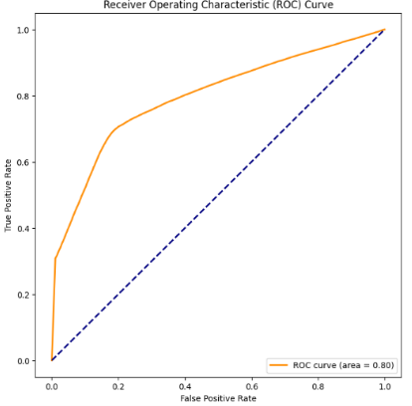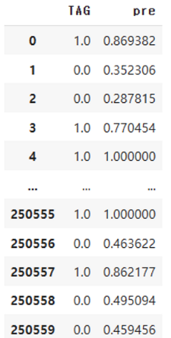

2023.09 ~ 2023.12 급여관리 시스템 설계
▶ 프로젝트명 : show me the money
▶ 인 원 : 1명
▶ OS 및 DB : Windows 11
▶ 사용 언어 : C++
▶ 프로젝트소개:
- 급여관리 시스템을 구현하기 위한 프로그램 설계
- 10년간 물가상승률을 미리 산출하며 매년 물가상승률은 1~5%사이의 랜덤한 값
- 10년간 물가상승률을 이용하여 매년 연봉 인상률(물가상승률 + 1%)값을 구함.
- 10년간의 임금 관련 값을 구하면 종료
▶ 담당 업무 :
- 급여 시스템에 필요한 요구사항 정리 및 시나리오 설계
- 코드 구현.

